Stone Template
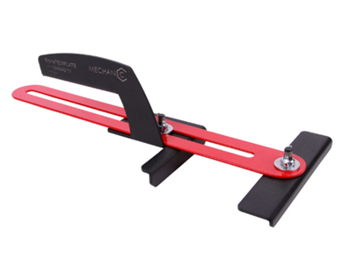

Stone Template
Ideaal voor het bepalen van de juiste hoek.
Simpel af te stellen.

Afmeting: maximale afstand 250mm
Art. K5020011

